Spring基本知识点
- 编写一个Spring程序
- 为什么要使用Spring
Spring是一种轻量级框架，轻量级是指该框架是非入侵式的，用Spring开发的系统不需要依赖Spring中类，它不需要容器支持。
- Spring技术
  - Ioc：控制反转
  - AOP：面向切面编程
  - Spring模块图：
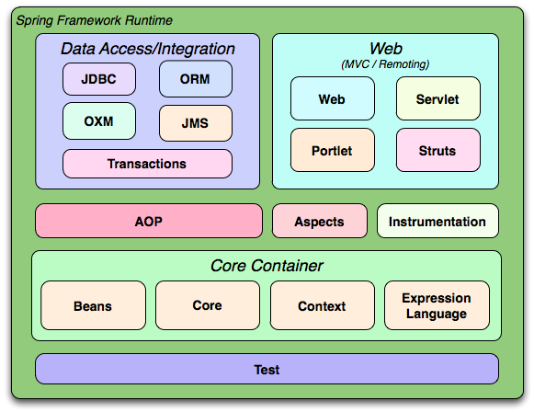
- Spring开发环境的搭建
  - 添加Spring的jar包spring-core.jar;spring-beans.jar;spring-aop.jar;spring-context.jar;spring-expression.jar;commos-logging.jar
  - 编写业务接口
  - 编写业务接口实现类
  - 配置业务实现类
    - 新建[beans].xml，添加头文件信息
    - 添加bean节点
  - 测试
    - BeanFactory,ApplicationContext
    - ClassPathXmlApplicationContext(“beans.xml”)
  - 多配置文件的使用
- IoC（控制反转）
- Configuration Metadata、Yours Business Objects(POJOS)、The Spring Container
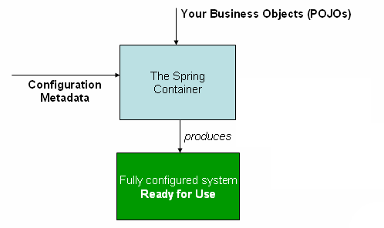
- Configuration Metadata
    - bean
    - id
    - name
- Yours Business Objects(POJOS)注入方式
    - 构造方法注入
      - 在POJOS中提供对应的构造方法
      - 在bean中添加<constructor-arg>
        - 直接注入
        - index
        - 参数类型匹配
        - 注入其他bean
    - Setter方法注入
      - 在POJOS中提供对应属性的Setter方法
      - 在bean中添加
        - <property name=”” value=””>
        - <property name=”” ref=””>
    - 自动装配
      - no:不使用自动装配,使用ref注入
      - byname:根据属性名字自动装配
      - byType:根据属性的类型自动装配
      - constructor:根据构造方法中参数的类型自动装配
- Bean作用域
    - singleton:默认作用域。在Spring的Ioc容器中只会存在一个共享的Bean实例。
    - prototype:每次请求或者被引用一次,都会创建一个Bean实例对象。
    - request:只能应用在web环境中。每次请求都会创建一个Bean的实例对象。
    - session:只能应用在web环境中,一个session会话内，只有一个Bean的实例对象。
    - global session:
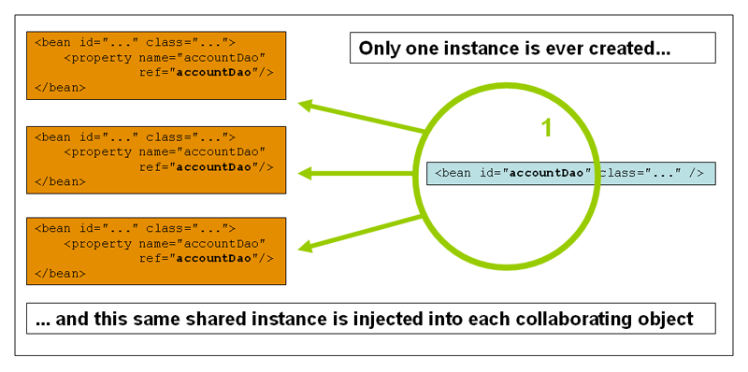
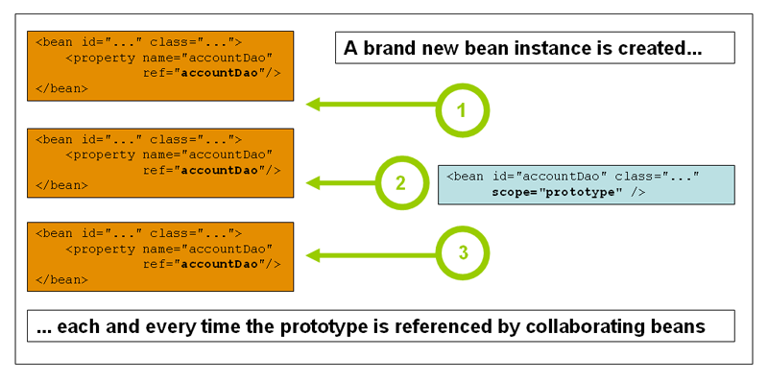
- scope指定bean的作用域
- Ioc注解
  - Autowired
  - Qualifier:当容器中有多个匹配的bean时，通过Qualifier指定具体的bean。
  - Required:属性值必须要注入
  - Resource:默认按属性名字注入，可通过name属性指定要注入的bean
  - Component:定义Spring要初始化的bean，可通过value指定bean的name。
  - Scope
  - PostConstruct:初始化方法
  - PreDestroy:销毁方法
- AOP（面向切面编程）
  - 面向切面编程概念
  - AOP开发
    - 导入aspectjweaver.jar+aopalliance.jar+aopalliance-alpha1.jar
    - 启动AspectJ的支持：<aop:aspectj-autoproxy/>
    - 声明切面
      - 切面
      - @Aspect写在bean上，也需要在配置文件里配置bean
    - 声明切入点
      - 切入点
      - 切入点表达式
      - @Pointcut(“com.chinasoft.dao..*.*(..)”)
    - 声明通知
      - 通知
      - @Before(“allMethod()”)
  - 切入点表达式
execution(modifiers-pattern? ret-type-pattern declaring-type-pattern? name-pattern(param-pattern)
throws-pattern?)
  - 通知
    - Before advice
    - After returning advice(@AfterReturnning)
      - returning属性获取方法的返回值
    - After throwing advice
      - Throwing属性获取异常
    - After advice
      - 只要方法存在，不放异常与否，都将执行
      - 一般用来释放资源
    - Around advice
      - 环绕通知是前置通知和后通知的结合体
  - 使用配置方式进行AOP开发
    - 参考文档9.3
- Spring 对数据库层的支持
- Spring与Hibernate的整合
  - 整合步骤：
    - 把Hibernate的SessionFactory交给Spring管理
    - 在Dao的实现类中注入sessionFactory
    - 添加spring事务管理
<tx:annotation-driven transaction-manager=" transactionManager "/>
<bean id="transactionManager"
class="org.springframework.orm.hibernate3.HibernateTransactionManager">
<property name="sessionFactory" ref="sessionFactory"/>
</bean>
@Transactional
  - Transactional属性
    - propagation：事务的传播特性
      - required
    - readOnly:事务的只读特性
    - 声明式事务管理与编程式事务管理
      - 声明式事务管理：一般采用这种
      - 编程式事务管理：只有少量的事务处理操作时，使用这种。（参考12.6）
  - XML形式的声明式事务管理（参考文档15.3.3）
  - HibernateDaoSupport
- Spring与Struts 2的整合（参考19）
  - ContextLoaderListener:当Web容器启动时，自动装配Spring配置信息。
  - struts2-spring-plugin-2.3.15.1.jar

